**Работа с СУБД PostgreSQl с помощью PgAdmin 4.**

1. <https://stepik.org/course/63054/syllabus?after_pass_reset=true&auth=login> – переходим по ссылке, записываемся на курс, изучаем теоритический материал.
2. Когда доходим до практических заданий: выполняем их в PgAdmin 4. (Пуск- PostgreSQL 13- PgAdmin 4
3. Если в ходе работы появляются вопросы- задавайте, не сидите молча, не понимая что вообще происходит.
4. При запуске программы появится окно:

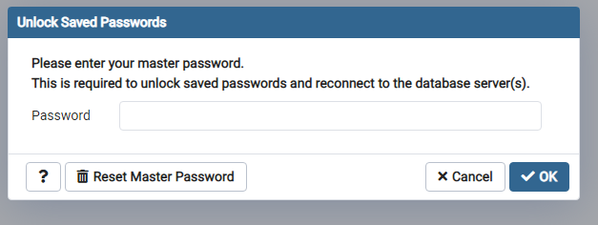

Вводим пароль: **admin**.

1. Далее вы увидите главный экран программы, который выглядит так:

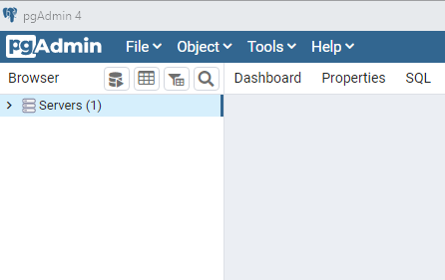

1. Далее открываем вкладку Servers, при этом программа спросит у вас пароль от группы серверов:

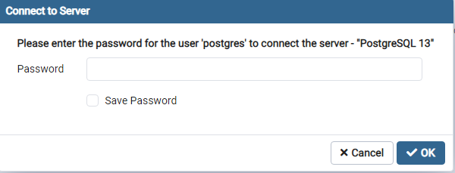

Вводим пароль postgres.

1. Далее вы увидите, что сервер стал активен и у вас появятся следующие ветки:

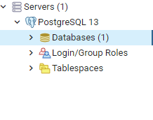

1. Жмем правой кнопкой мыши на Databases, выбираем пункт Create и Database.

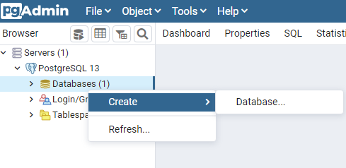

1. Называем базу, как указано на скриншоте и жмем Save.

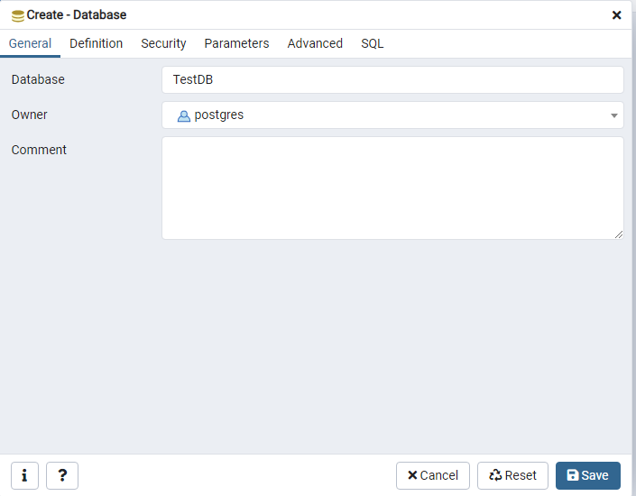

БД появится у вас в списке.

1. Далее, для того, чтобы создать таблицу есть два способа- первый простой, переходим в браузере TestDB-Schemas-Tables. Жмем правой кнопкой на Tables выбираем Create-Table:

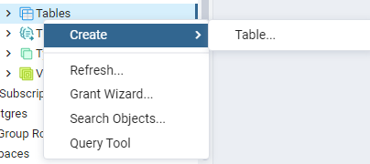

1. В окне создания таблицы необходимо задать ее имя, далее перейти на вкладку Columns:

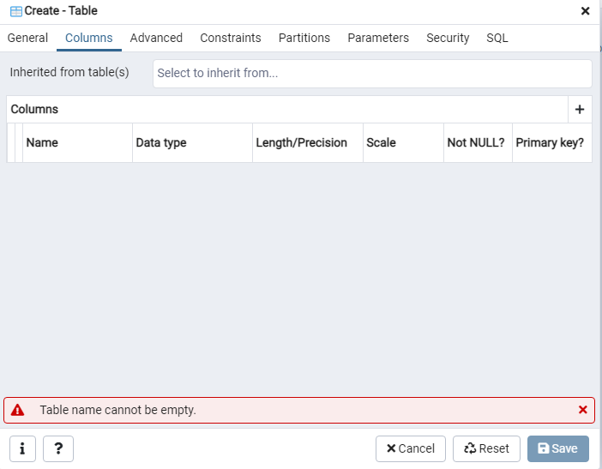

Нажав на « + » можно добавить в колонку столбцы, выглядит это следующим образом:

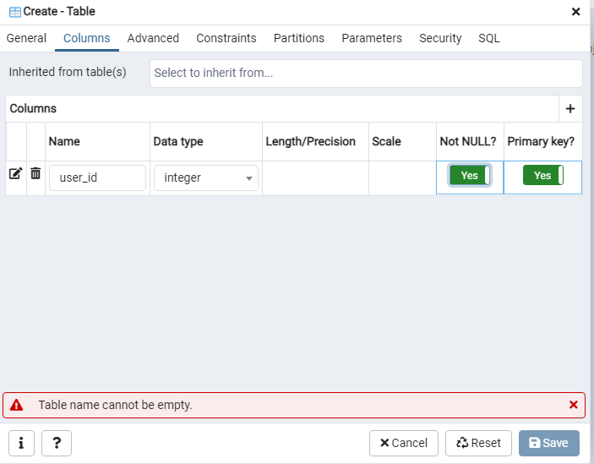

Первый атрибут, который вы добавляете обычно является первичным ключом (Уникальным счетчиком), для ключевого поля используем тип данных integer, и указываем NOT NULL? Да и Primary key? Да, так как в ключевом поле не может быть отсутствующих значений и то, что это поле является первичным ключом.

Далее необходимо зайти в редактор атрибута, который находится слева от значка корзины:

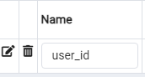

В редакторе перейти на вкладку Constraints(Ограничения) и указать тип IDENTITY:

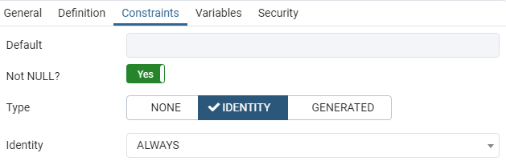

Это необходимо для того, чтобы значения первичного ключа подставлялись автоматически и увеличивались с шагом в 1.

1. Закрываем редактор атрибута повторным нажатием на кнопку редактора.
2. Далее по аналогии добавляем необходимые атрибуты из задания, только **не ставим** у них в Primary key и в NOT NULL **да.**
3. Для текстовых атрибутов используем тип данных character varying, для денежных money, для целочисленных integer.
4. Для того, чтобы заполнить таблицу данными необходимо нажать правой кнопкой на вашу таблицу и выбрать пункт Query Tool. У вас откроется окно редактора запросов SQl.

Пример простого запроса (Добавляем в столбец name данные, выводим результат):

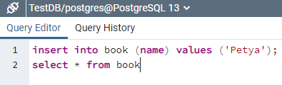

Результат:

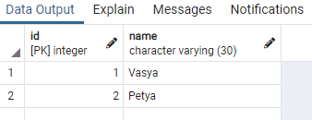

1. В окне запросов пишете те запросы, которые указаны в задании на степике и запускаете их.